«Утвержаю»
Директор лицея
_____________ Маринина Н.П.
«___» __________ 2021г

Отчет о проведении акции «Здоровье – твое богатство»
МАОУ Лицей № 5, с 05.04 – 16.04.2021 г.
1.Президентские состязания с 1 по 11 класс.
Программа соревнований с 05.04-16.04.2021:
1.Поднимание туловища
2.Наклон вперед из положения сидя и стоя на гимнастической скамейке
3.Подтягивание из виса (мальчики) и из виса лежа (девочки)
4.Сгибание и разгибание рук в упоре лежа
5.Прыжок в длину с места
6.Круговая эстафета
7.Встречная эстафета
8.Метание мяча в цель (1-4 классы)
9.День футбола со 2 по 11 класс
10.Всероссийские соревнования школьников “Президентские состязания” (5-6 классы - 15.04, 7-8 классы – 19.04) (город) 60 участников.
11.Президенсткие игры (стритбол (2008-2009), волейбол (2006-2007, 2004-2005)) (город) 60 участников.
В акции «Здоровье – твое богатство» приняло участие 778 учеников (президентские игры).
В президентских состязаниях приняло участие 772 ученика.
Приказ о проведении акции №62 от 24 марта 2021

Фотоотчет «Здоровье - твое богатство».
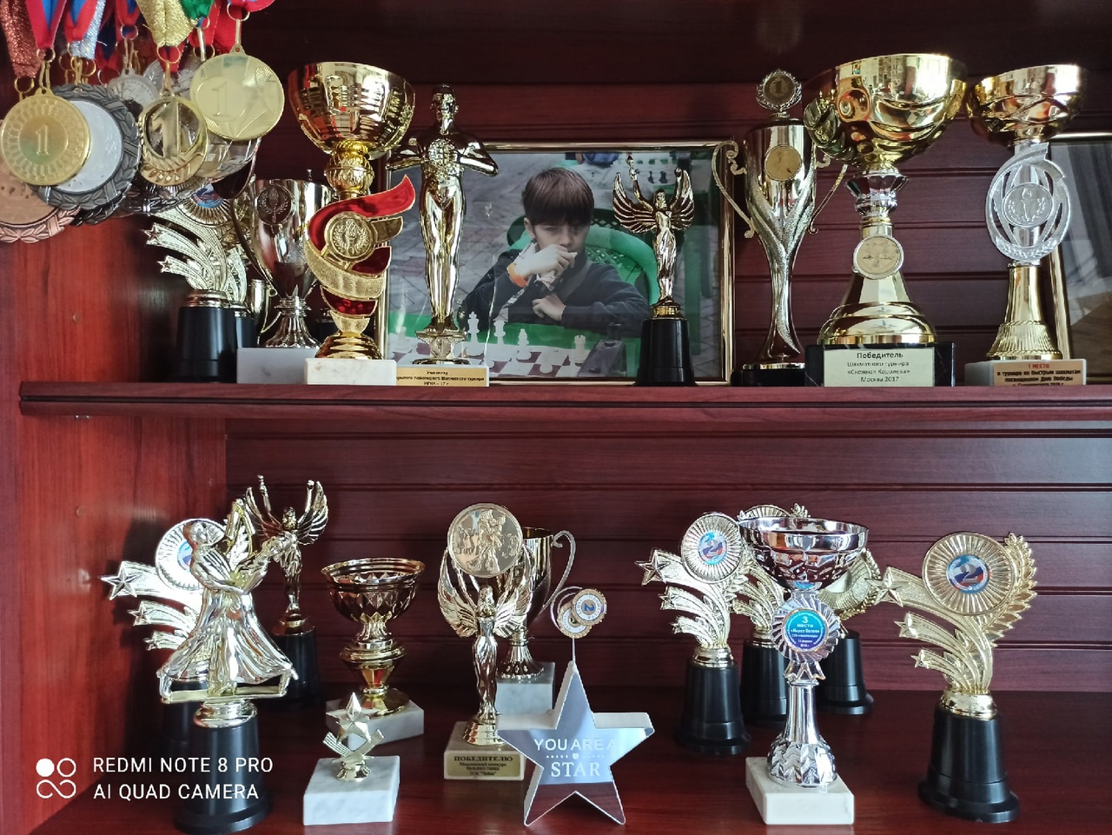

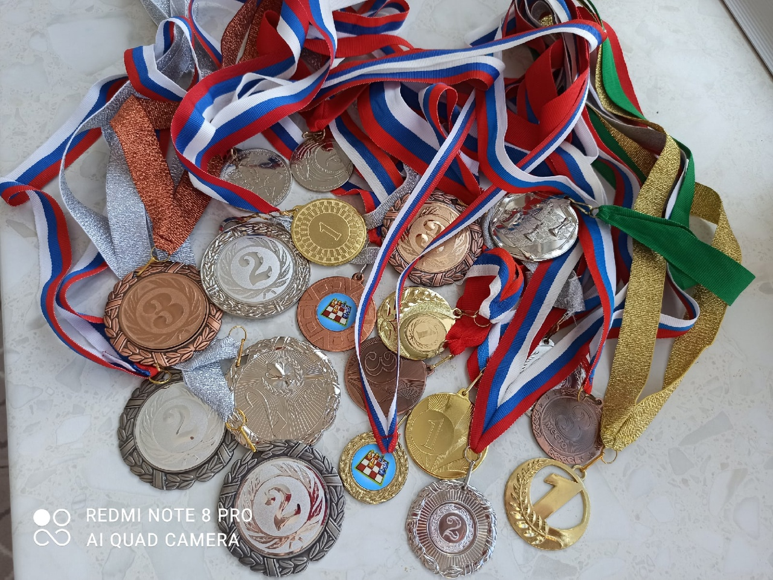
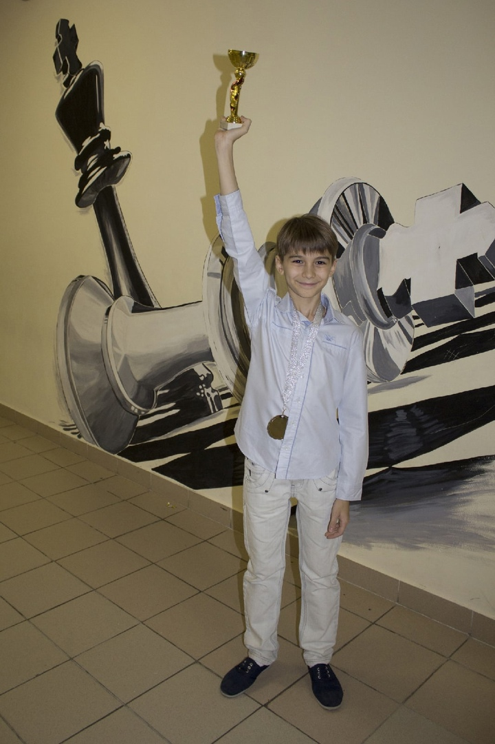

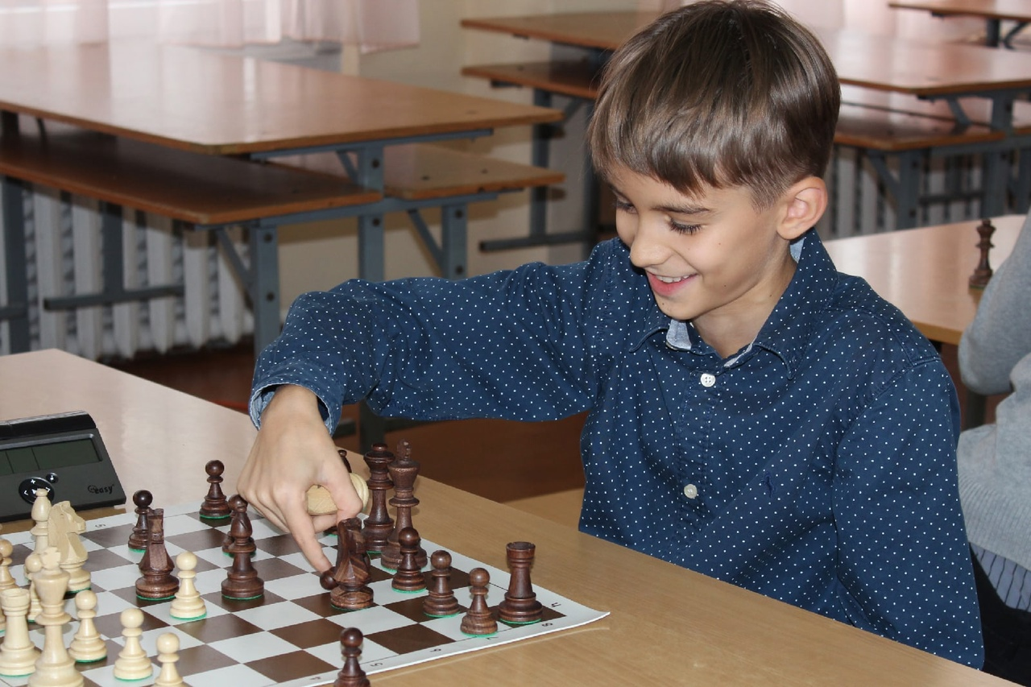
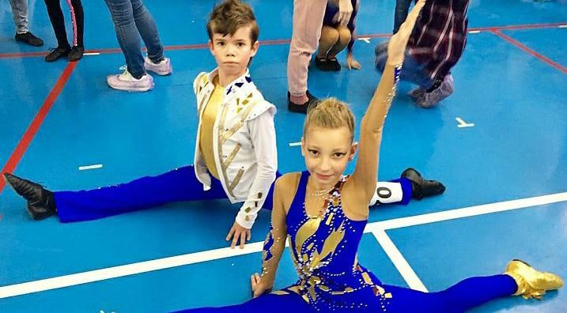

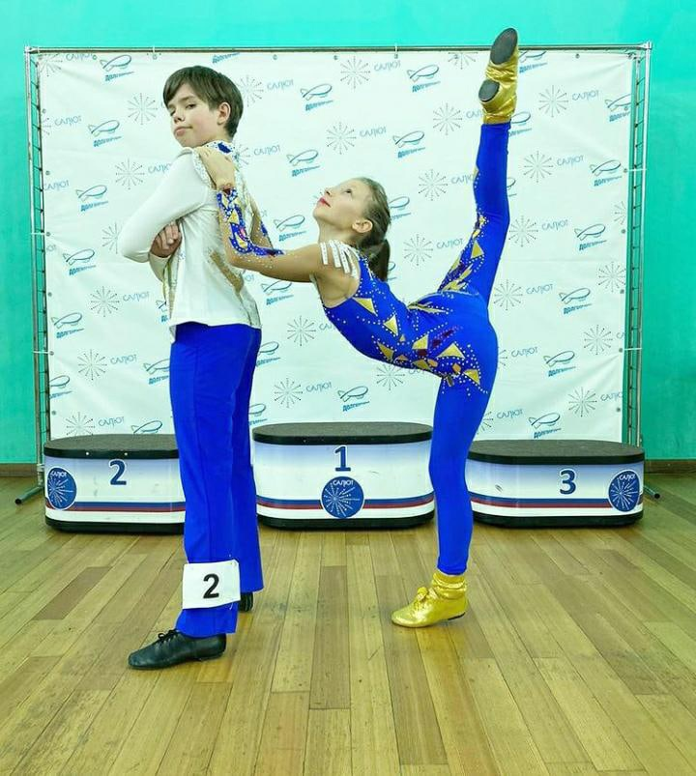
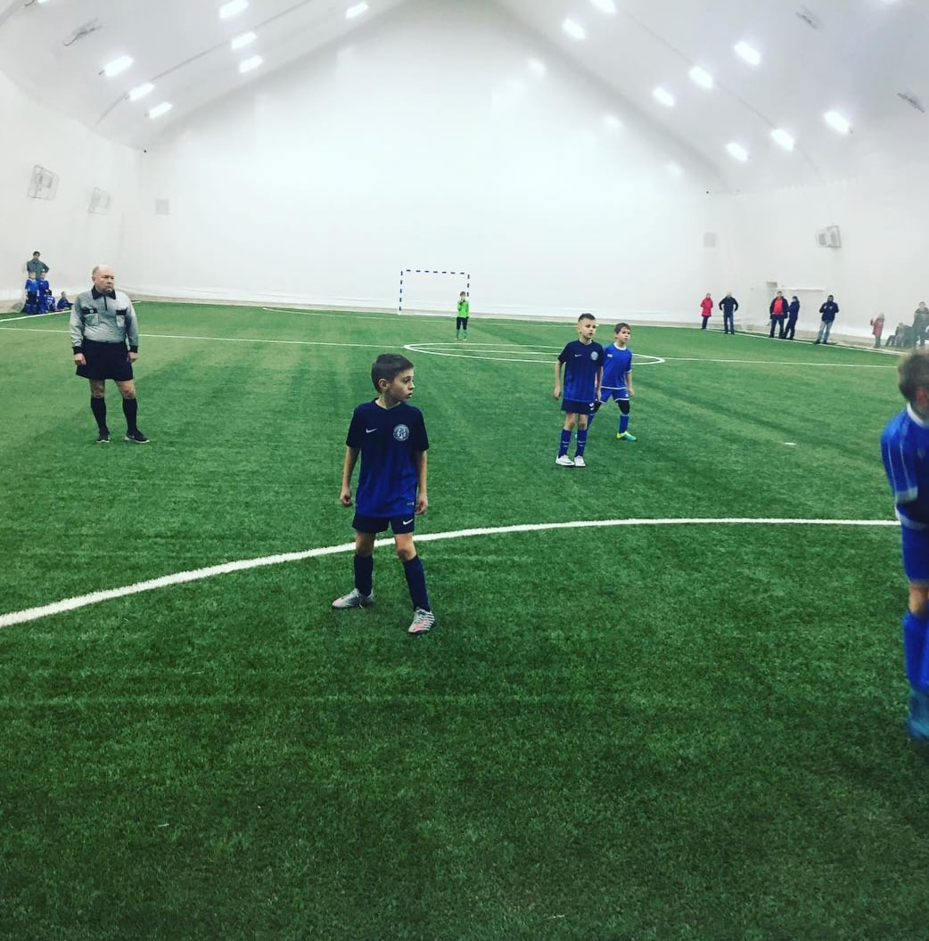
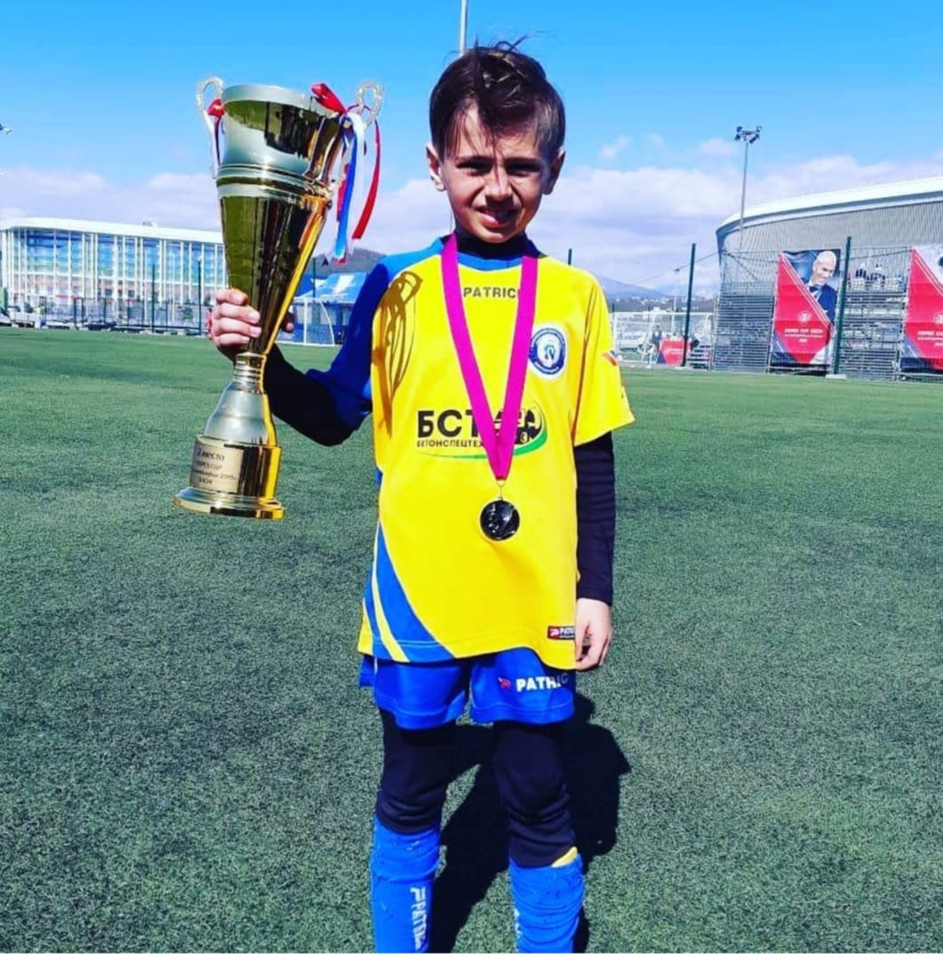
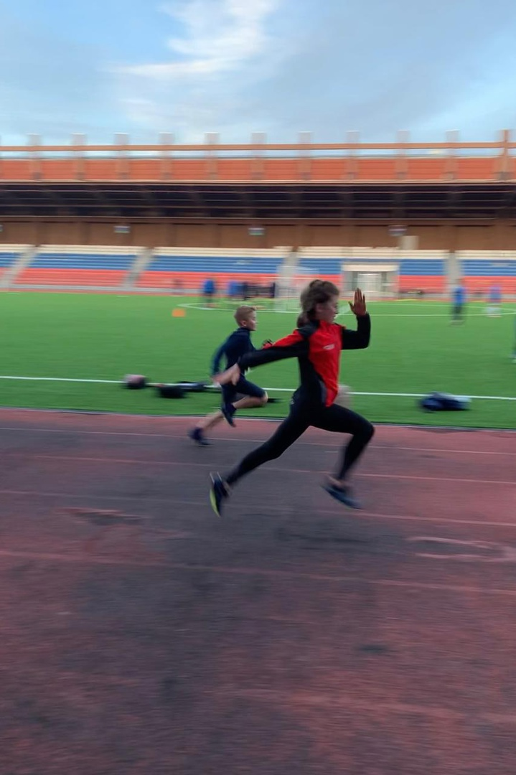
Гаврилова Анна.

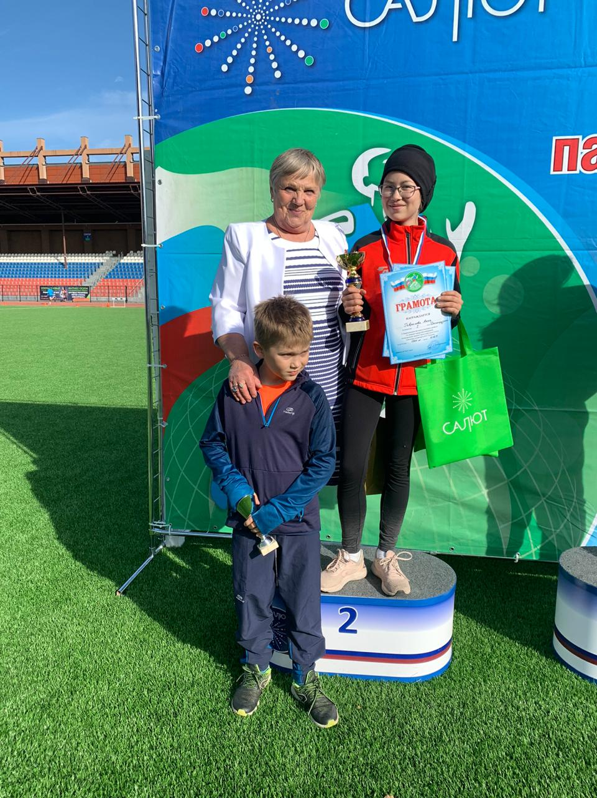
Победитель в беге 1500 м.

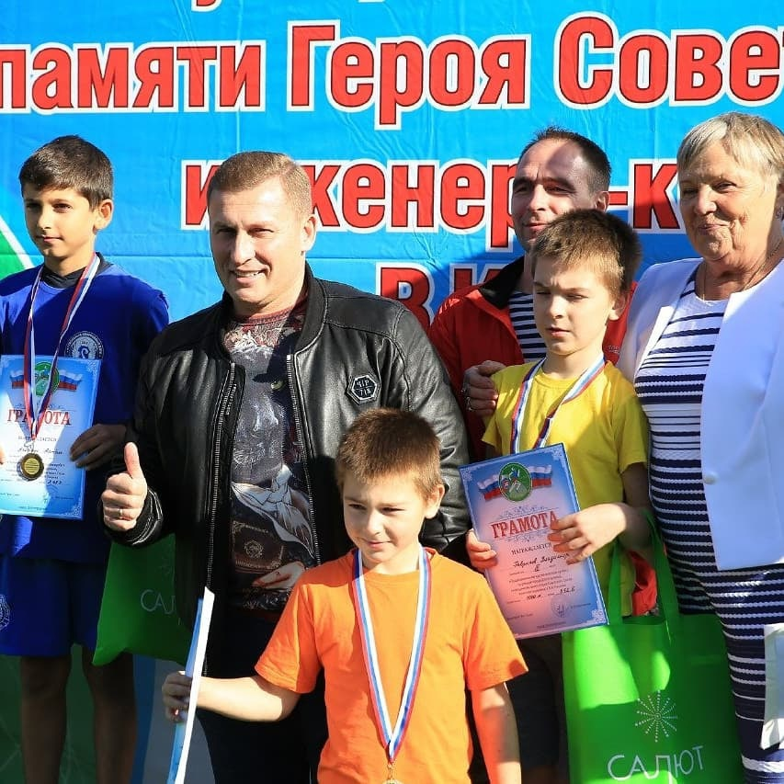
Победители в лёгкой атлетике, в беге 1000 м.
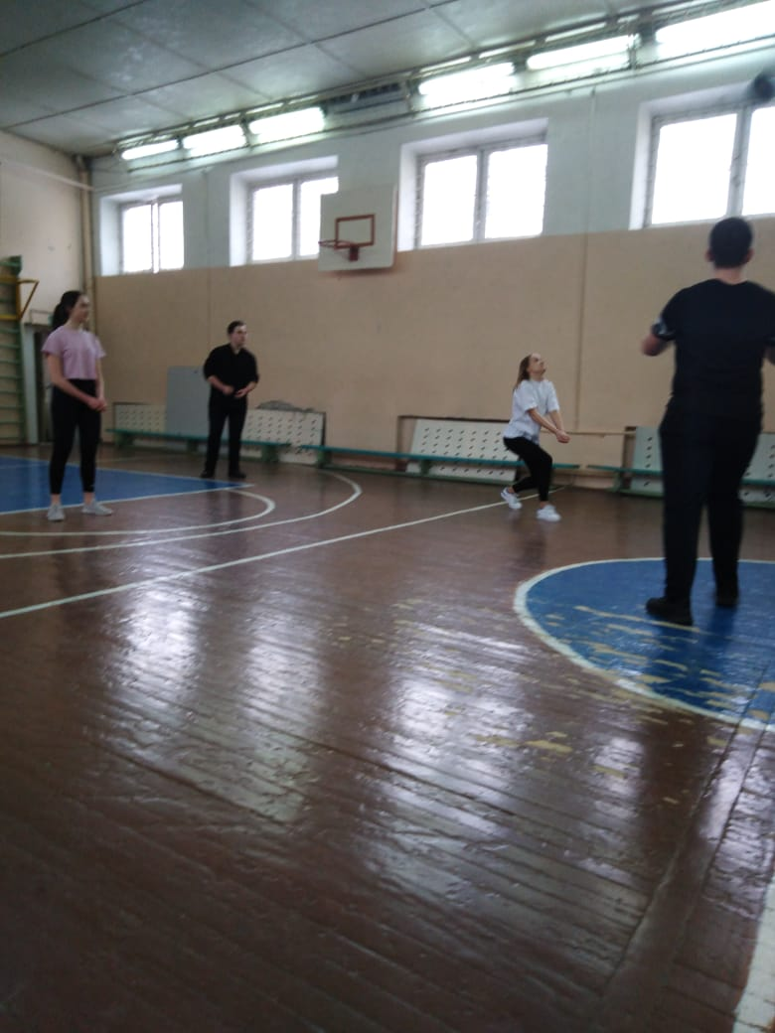

Волейбол 10 «Б» кл. Президентские игры.06.04. 2021 г.

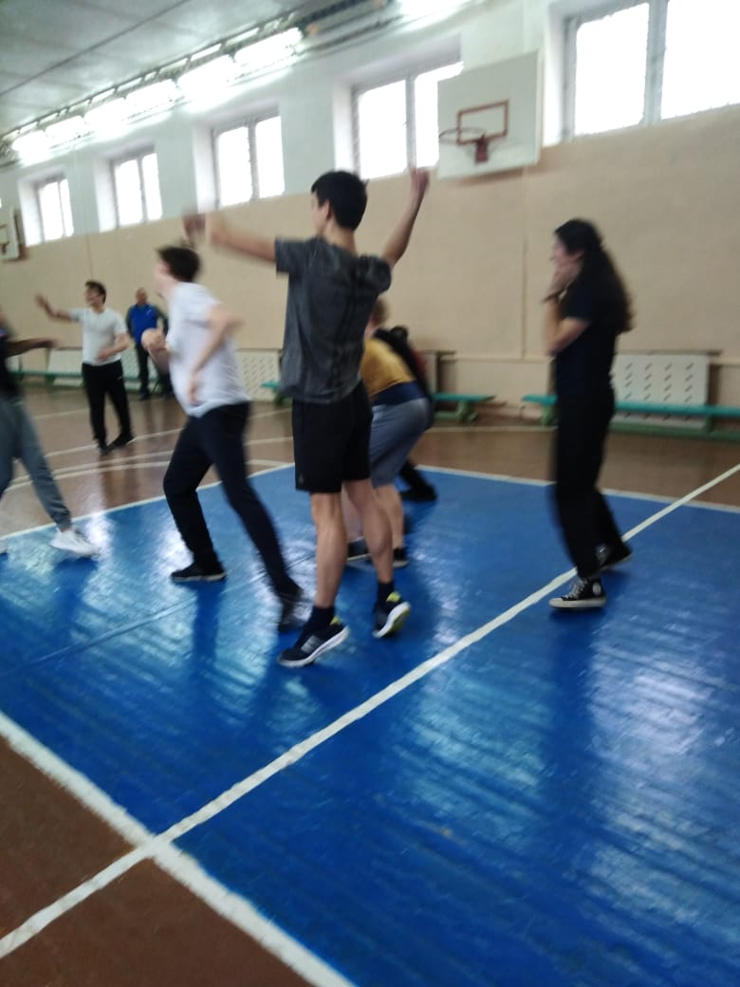
Баскетбол .

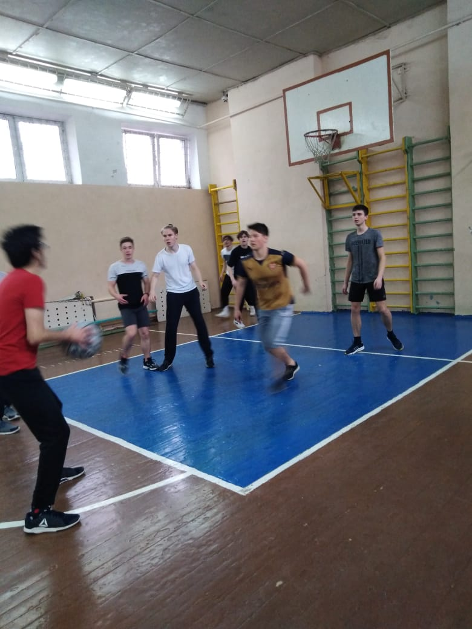
Баскетбол 11 А кл. Президентские игры .08.04.2021 г.

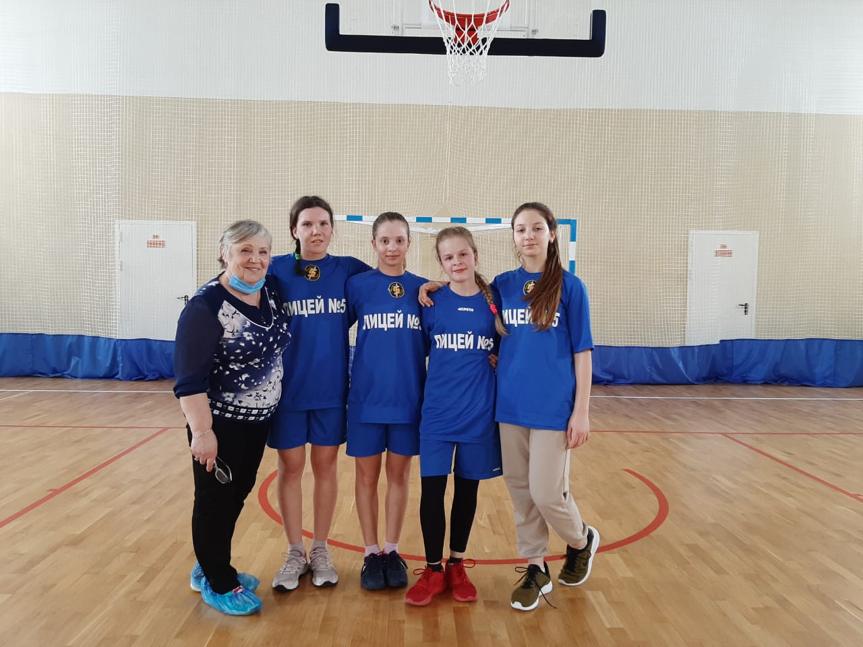
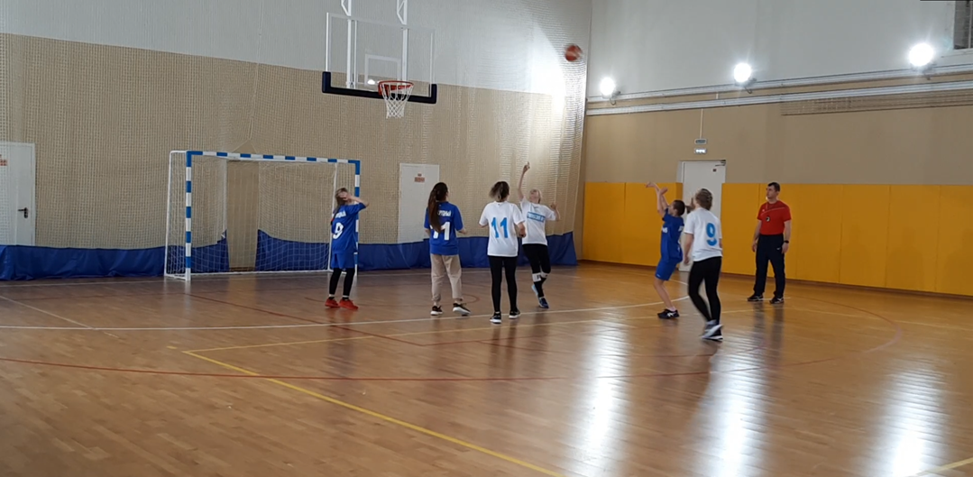
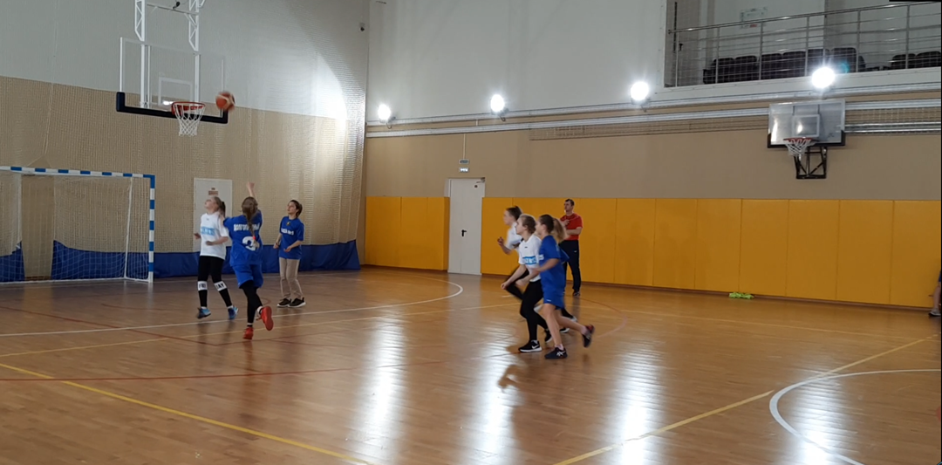
Стритбол девочки 2008г. – 1 место в городе

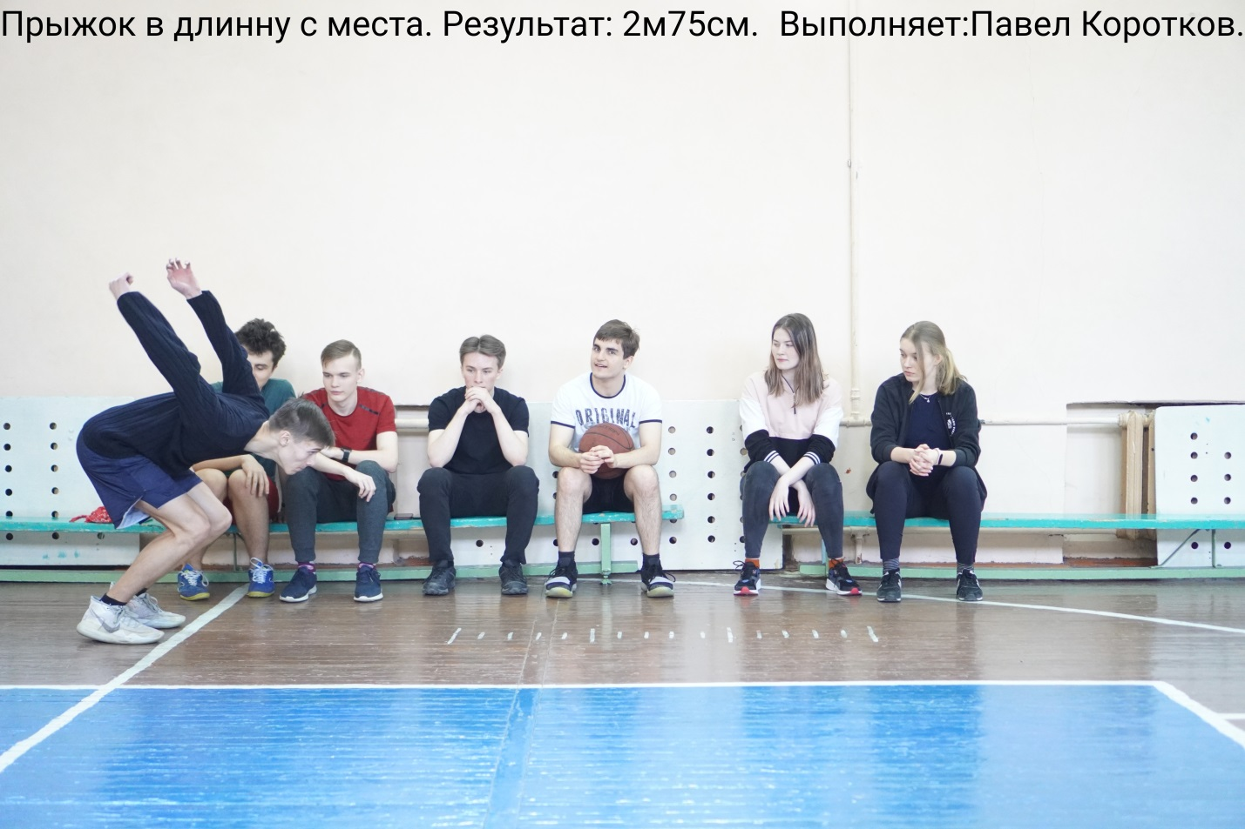

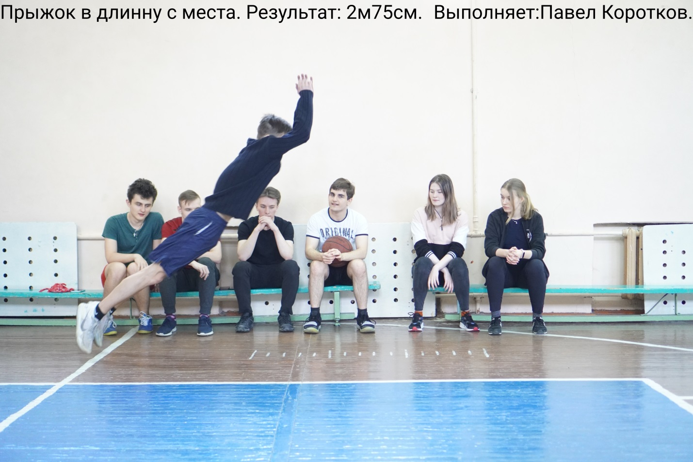

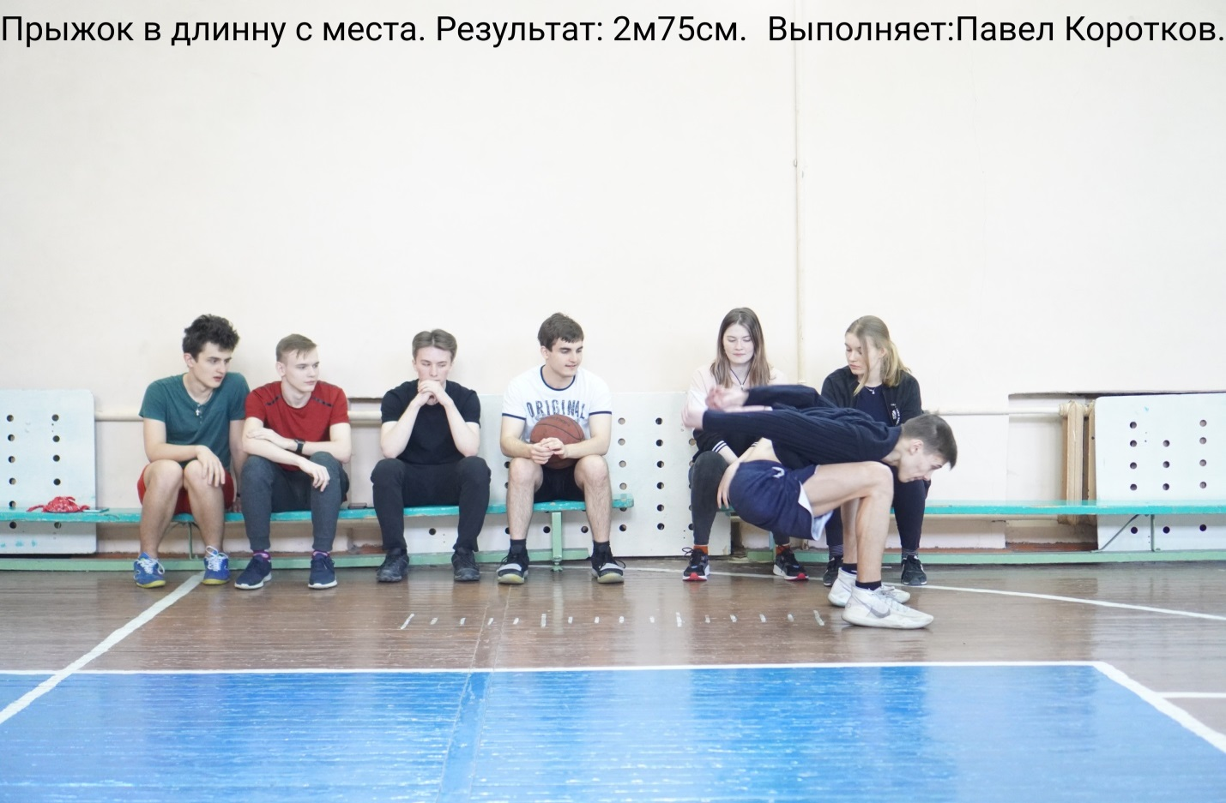

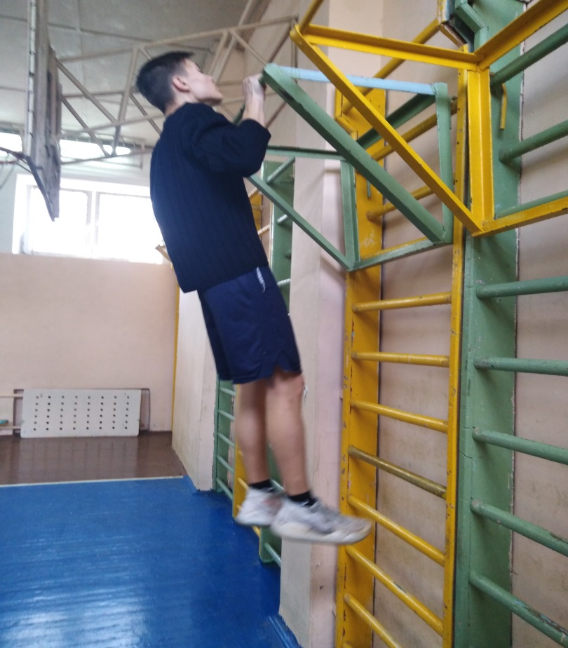
11 Б
Коротков Павел
Подтягивание – 14 раз

Выполнил все нормативы на золотой значок ГТО VI ступень

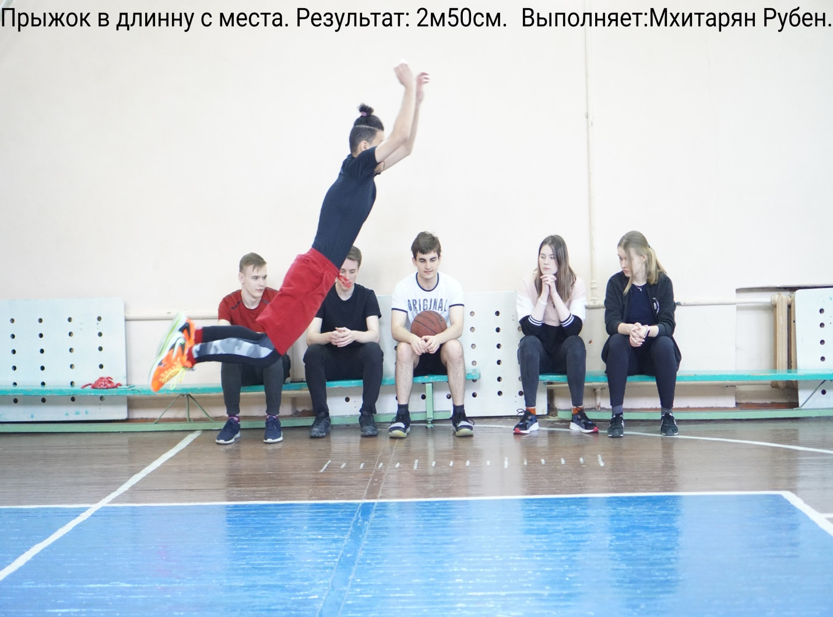

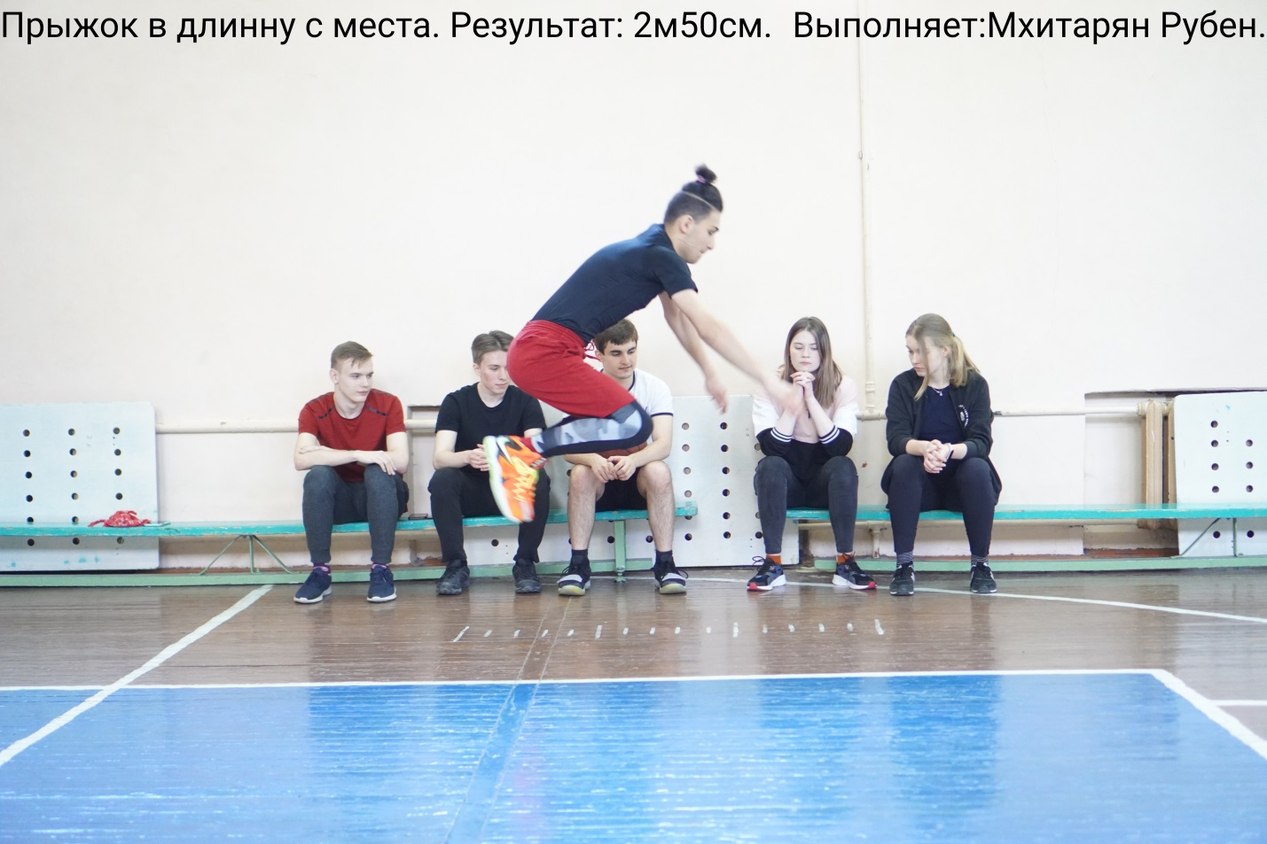
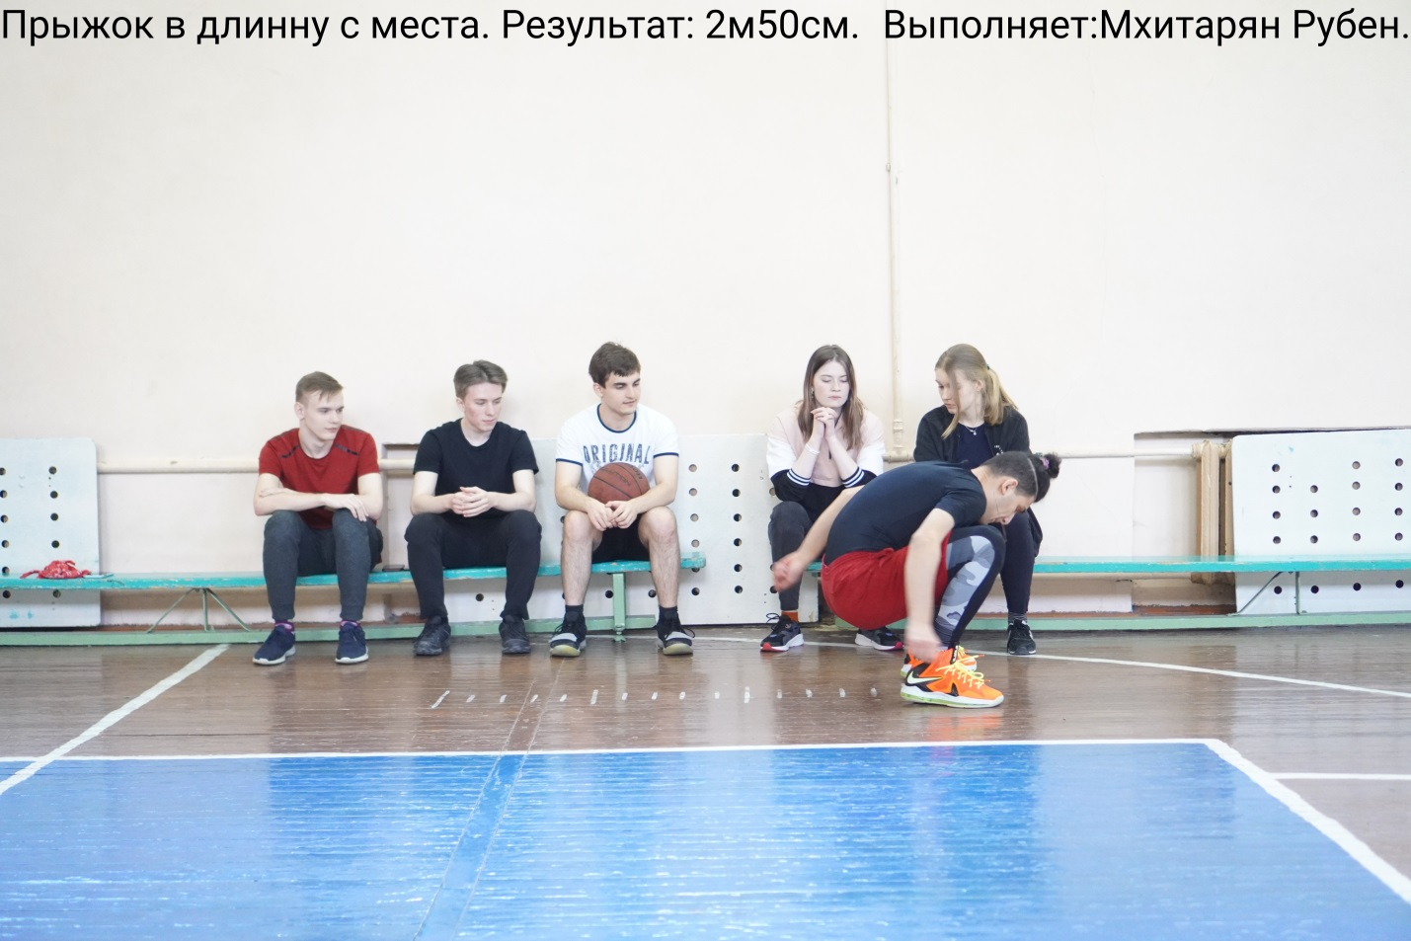
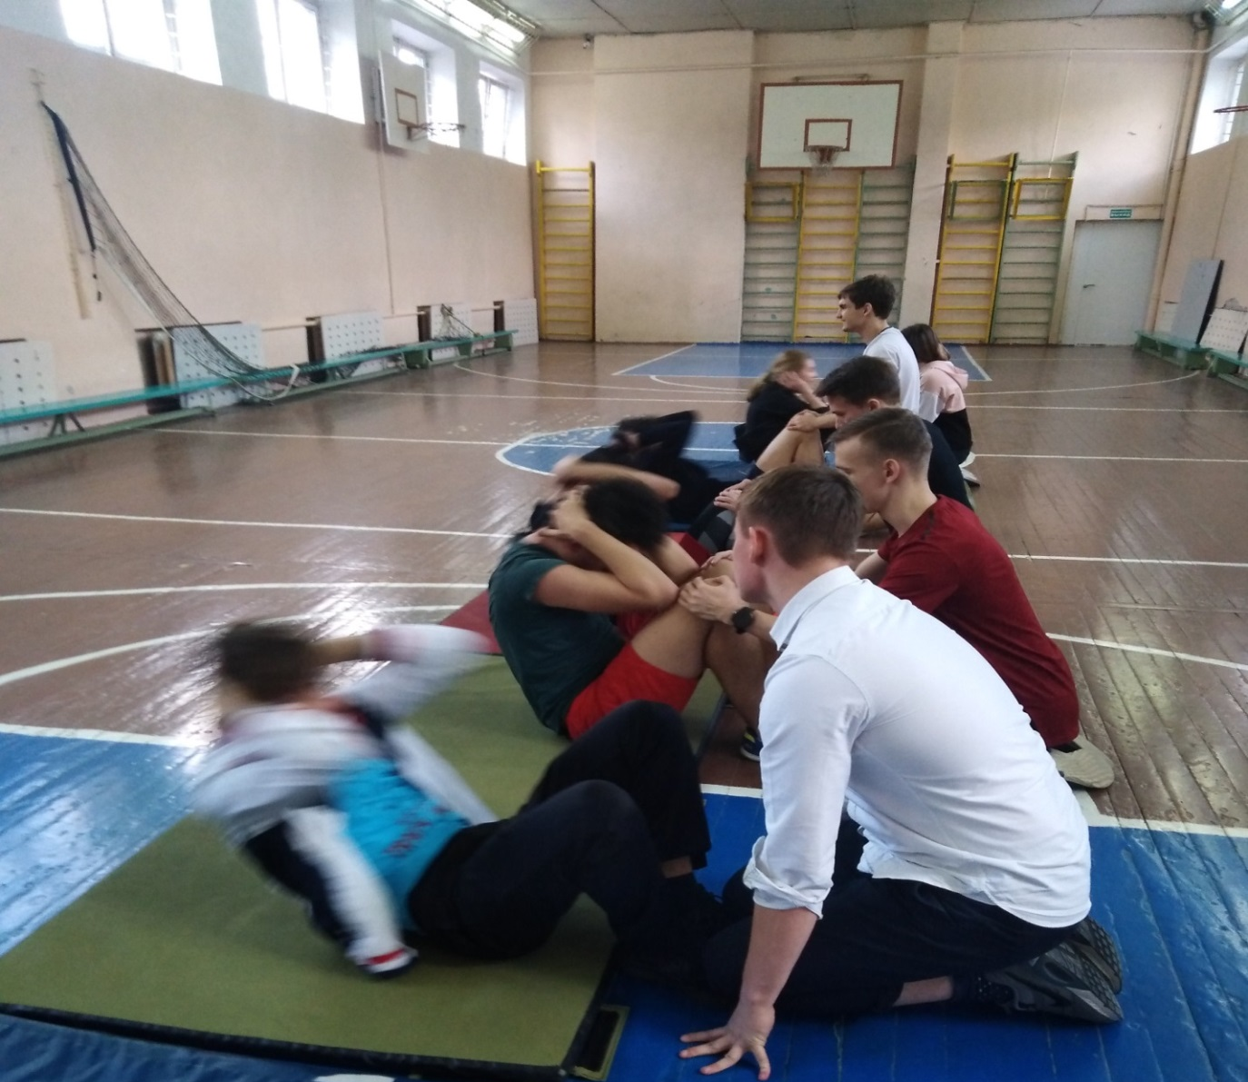
Поднимание туловища за 30 сек. 11 Б класс
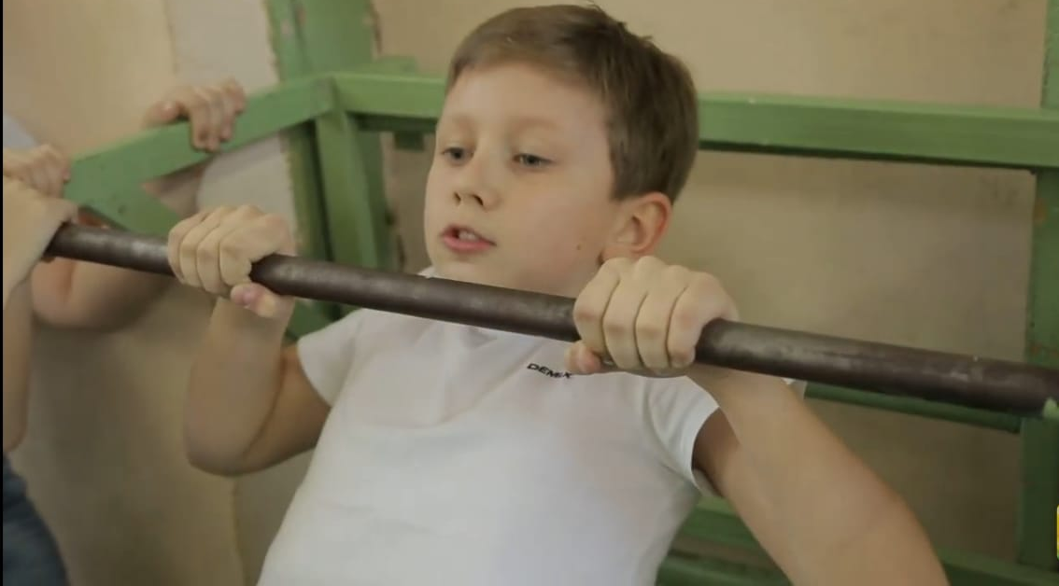
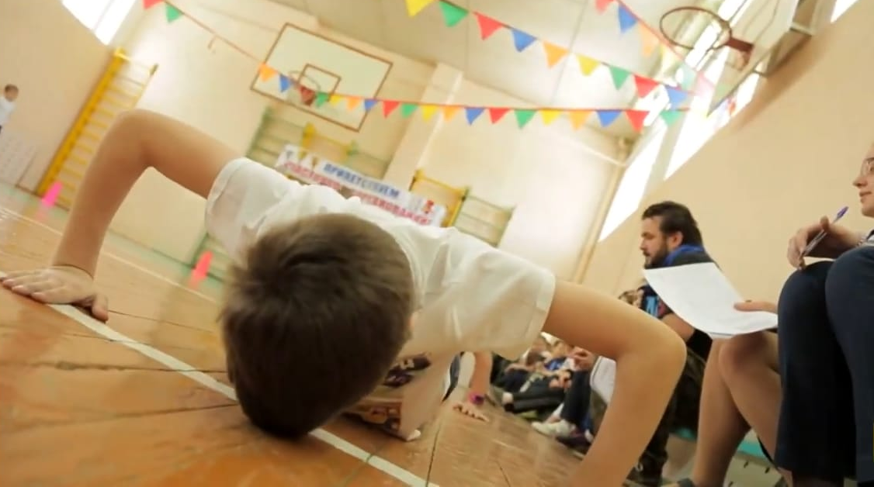

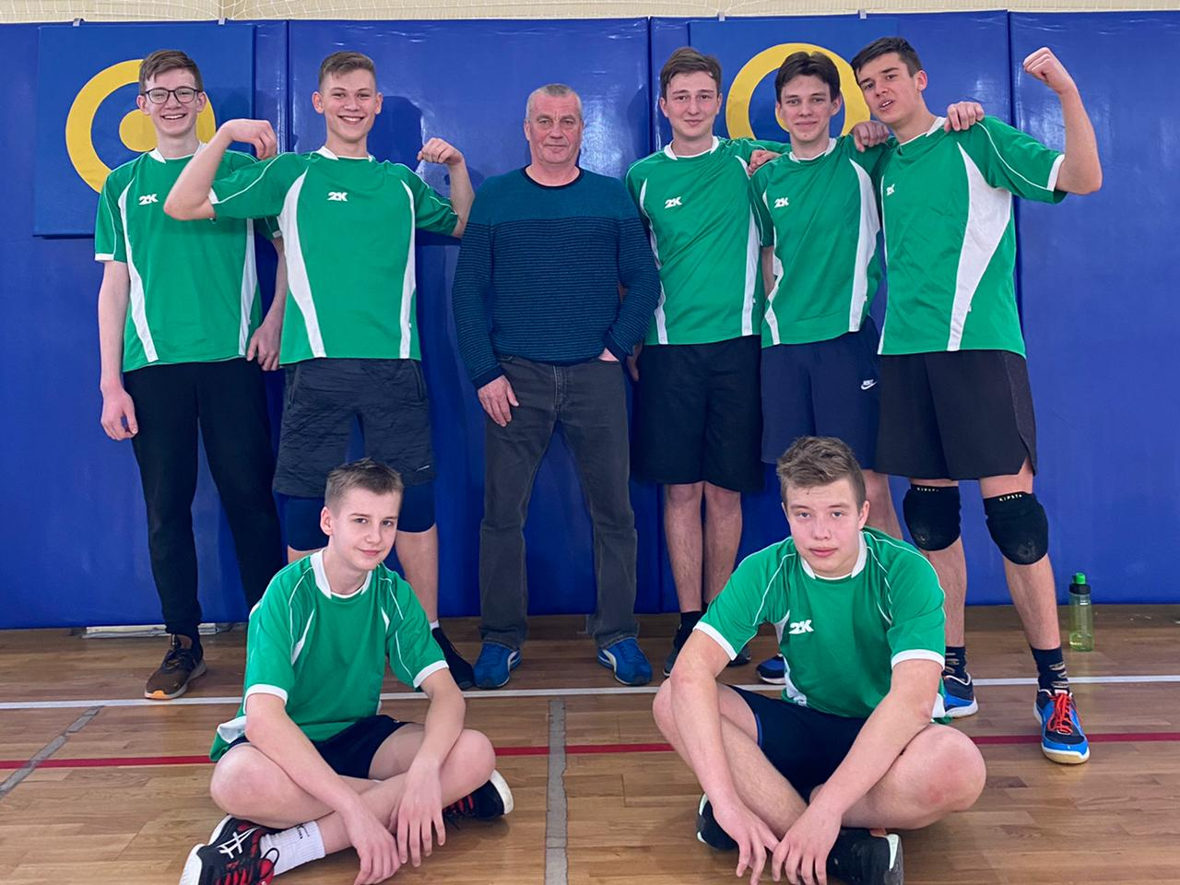
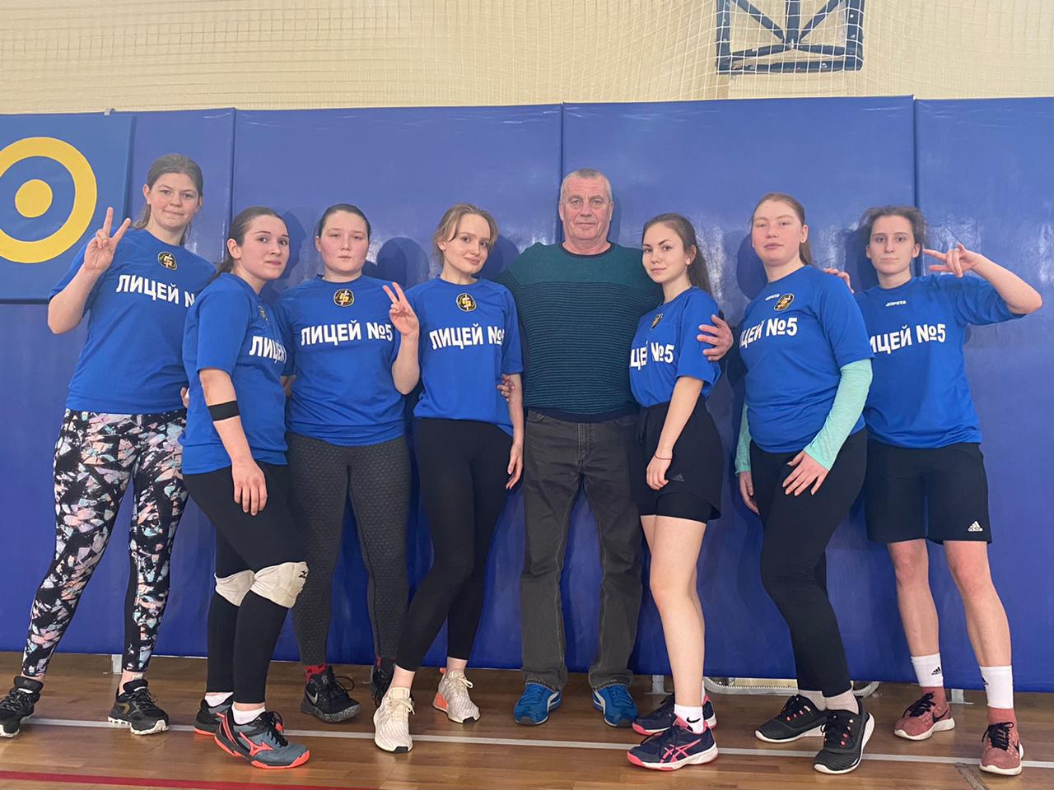
Волейбол (президентские игры 2004-2005г. юноши и девушки-1 место)

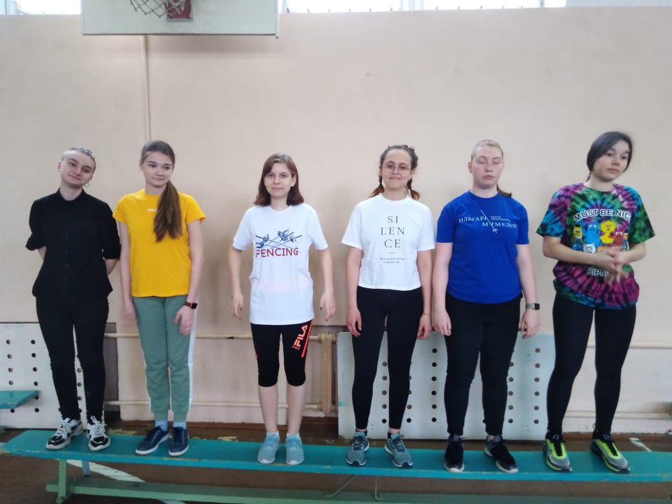
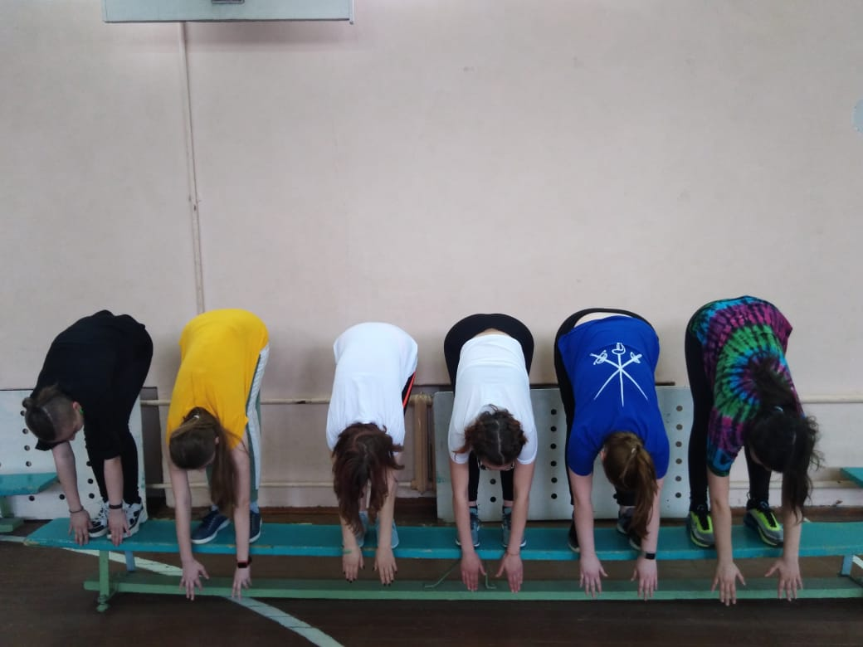
10 «А» девушки - наклон на гимнастической скамейке, выполнен на золотой значок ГТО V ступени.
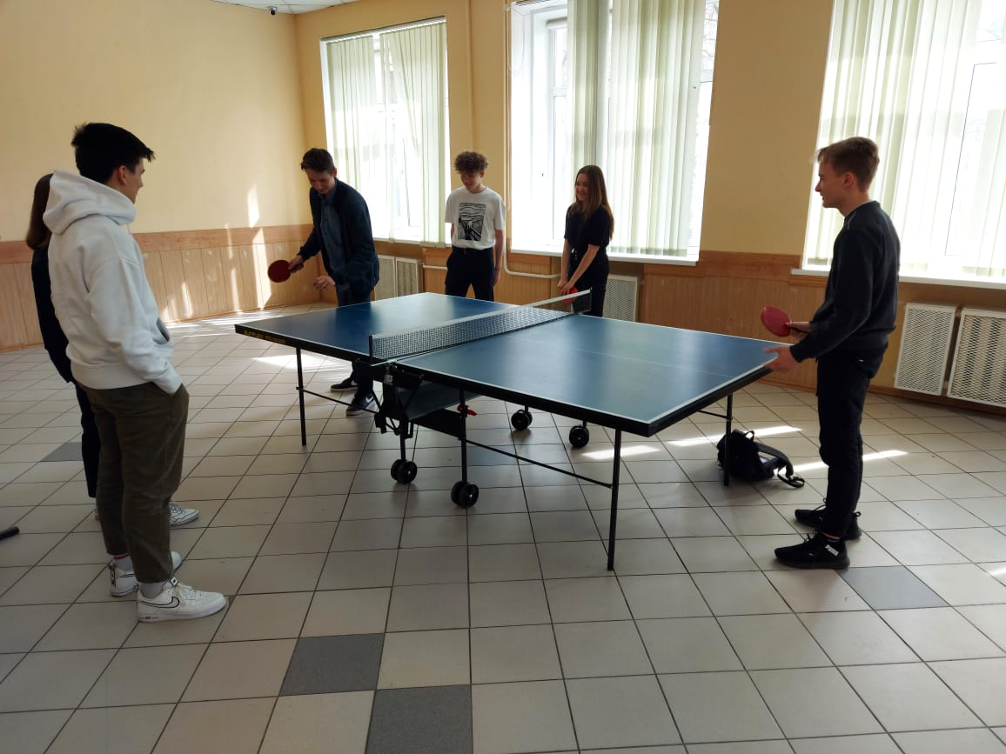
Президентские игры (настольный теннис с 5-11 кл. 156 чел.)
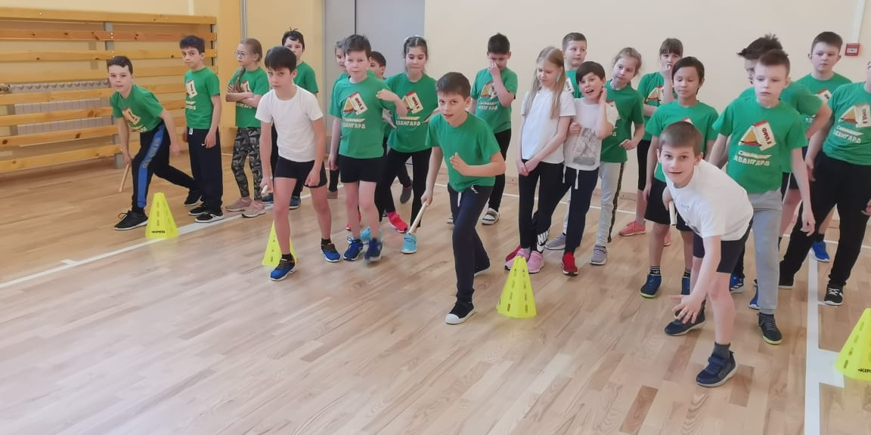
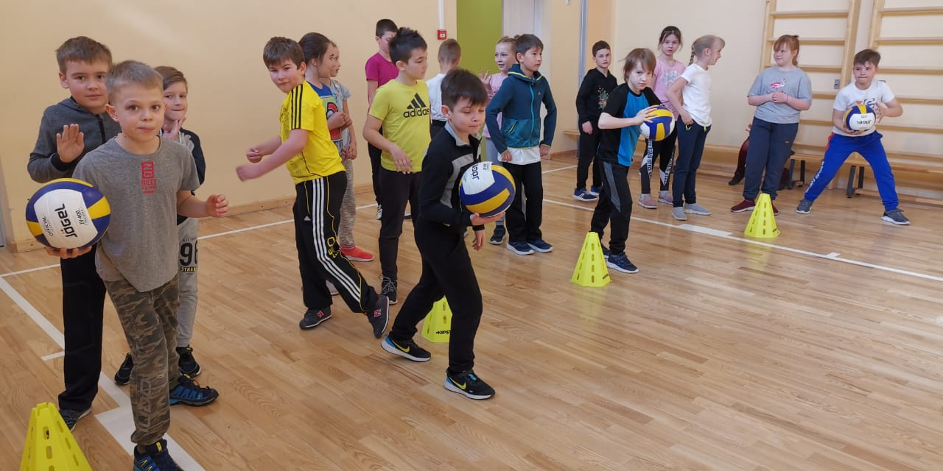
Веселые старты (3-4 классы 230 человек)
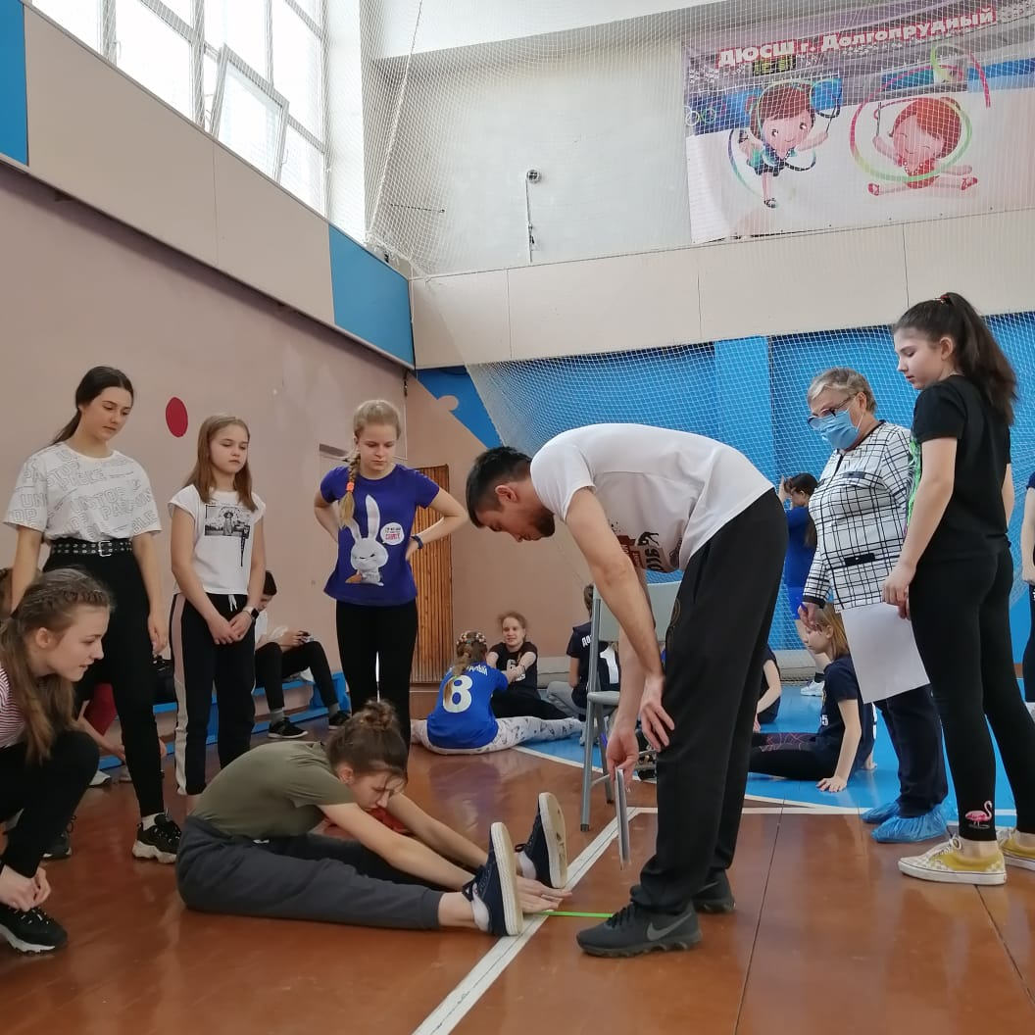
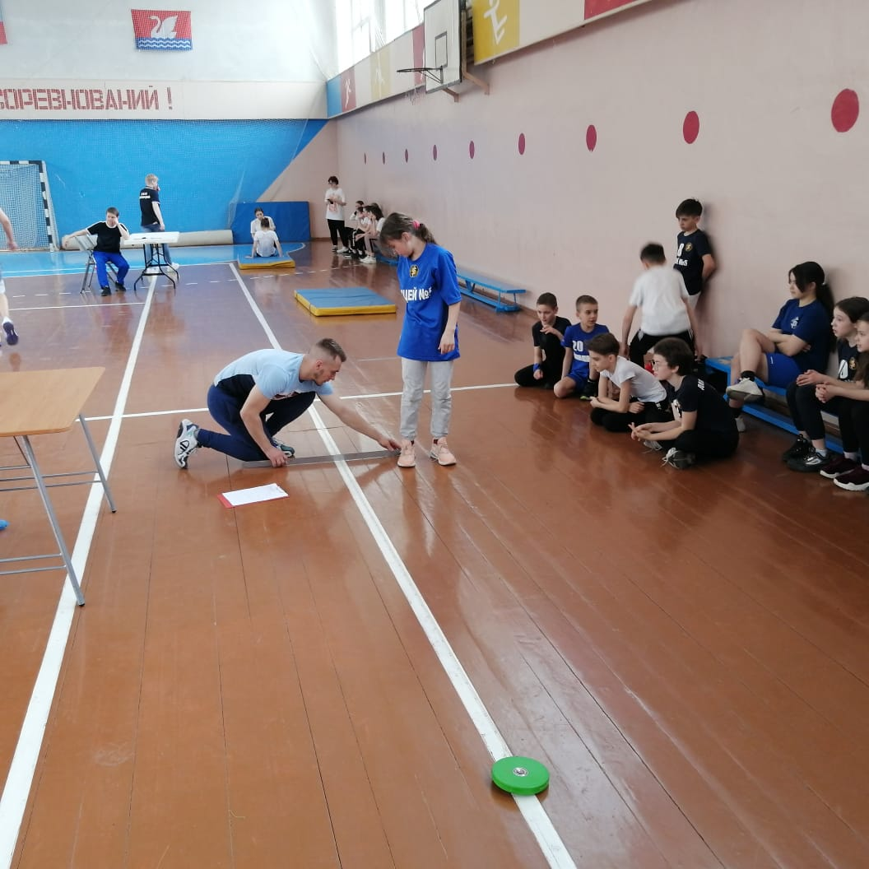
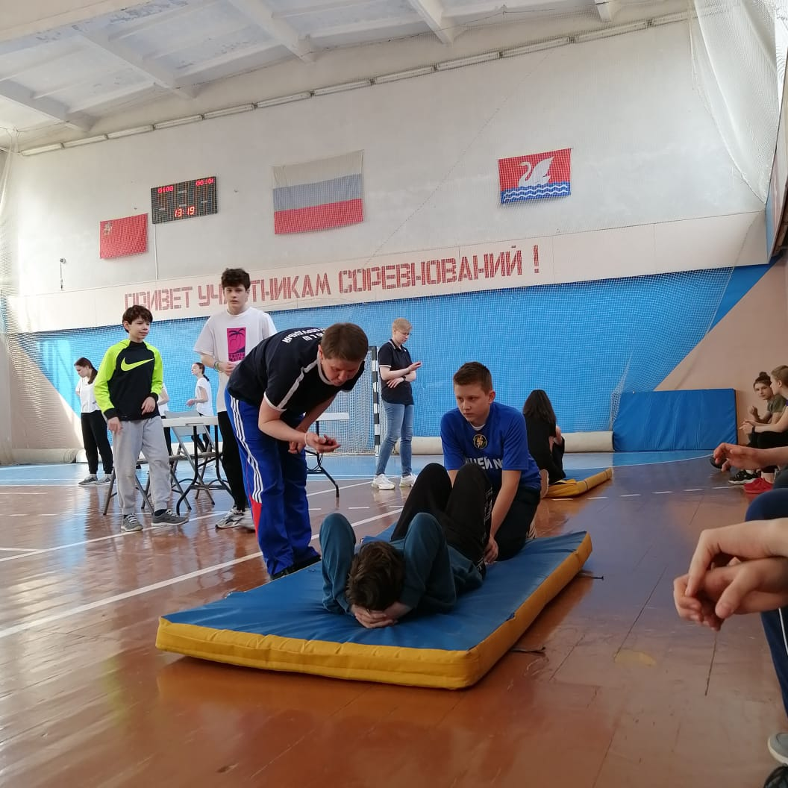

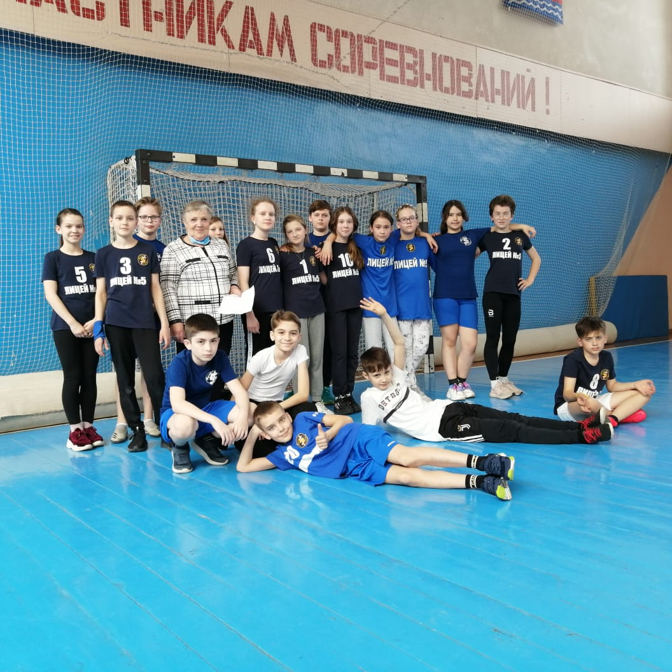
Муниципальный этап Президентских состязаний среди 5-6-ых классов, 15 апреля 2021 г. в ДЮСШ

